网络驱动模块研究
SWD 聂勇
版 本 历 史
版本/状态 | 责任人 | 起止日期 | 备注
V1.0/正式 | 聂勇 | 22Nov2010 | BSP中网络驱动模块研究

目录
1. 说明 3
2. BSD4.3&SENS 3
3. 初始化 4
3.1 END设备驱动程序的初始化 4
3.1.1 指定END设备 4
3.1.2 装载END设备 4
3.1.3 启动END设备 4
4. 发送数据包 4
4.1 数据结构的说明 5
5. 接收数据包 6

说明
本文档是MIPS BSP中网络驱动模块的研究文档。主要记录在BSP的学习中，网络驱动部分遇到的相关问题。
下面主要以FTP建立和vxWorks镜像加载，探究网络驱动的实现和原理。
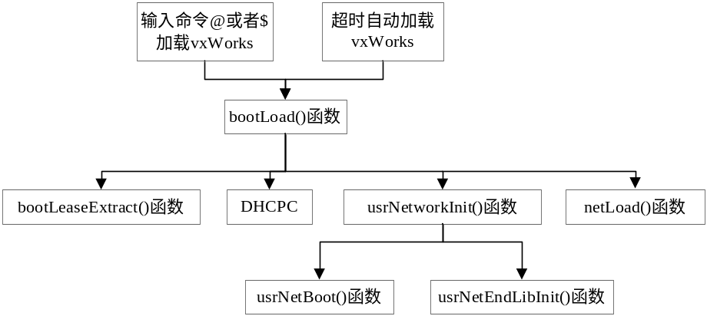
图 11FTP建立流程图

BSD4.3&SENS
为什么我们的网络协议驱动叫做END（Enhanced Network Driver）呢？下面从整体上描述一下vxWorks下的网络驱动。
首先，要了解的是vxWorks所支持的网络协议栈。vxWorks中支持了两种类型的网络协议栈：vxWorks BSD 4.3网络协议栈和vxWorks可裁剪的增强型网络协议栈（SENS,Scalable Enhanced Networks Statck）。vxWorks BSD 4.3协议栈符合BSD4.3标准（什么是BSD4.3标准？），提供了网络设备驱动程序与IP协议的紧密结合。所以，vxWorks BSD 4.3协议栈对应的网络驱动就是vxWorks BSD 4.3网络驱动。vxWorks可裁剪的增强型网络协议栈提供了可替换的网络设备驱动程序，所以，vxWorks可裁剪的增强型网络堆栈的驱动程序就称作增强的网络驱动程序（END,Enhanced Networks Driver）。
下面的图就形象说明了这个关系。
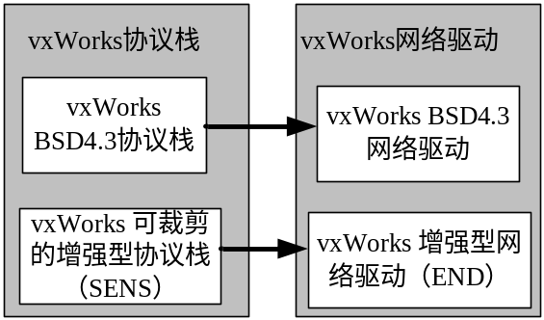
图 22vxWorks网络协议栈和网络驱动
那么，为什么说“vxWorks可裁剪的增强型网络堆栈提供了可替换的网络设备驱动程序”呢？在具体的网络设备中，又是如何实现的呢？在分析END的时候，需要自己认真体会。

初始化
这里的初始化可能会涉及到很多关于vxWorks中的知识，然后才是BSP中网络驱动的部分。而《usrRoot()函数.docx》中的网络驱动部分更多的是BSP中部分的描述，请有选择性的阅读。

END设备驱动程序的初始化
END设备驱动程序的初始化过程分为三个步骤来完成。即指定END设备，装载END设备，启动END设备。

指定END设备

装载END设备

启动END设备

发送数据包
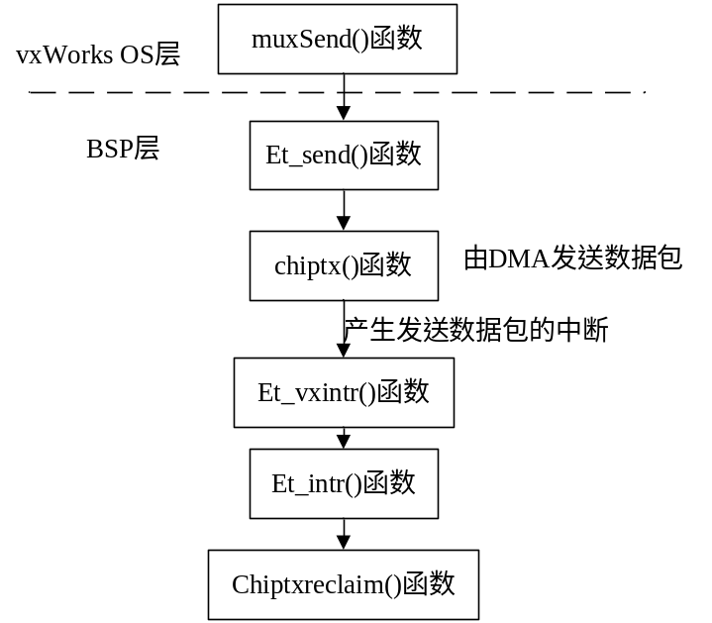

数据结构的说明
这里需要特别说明的就是DMA中的数据结构，因为这里涉及到具体的外设地址。如果没有认真研究，很可能会被其混淆。
下面是DMA的信息结构体dma_info_t，位于最上层，包含了很多其他的结构体。
hnddma.c
typedef struct dma_info {
……
dmaregs_t *regs; /* dma engine registers */

dmadd_t *txd; /* pointer to chip-specific tx descriptor ring */
……
}dma_info_t;
有关DMA寄存器的结构体dmaregs_t定义如下。
hnddma.h
typedef volatile struct {
/* transmit channel */
uint32 xmtcontrol; /* enable, et al */
uint32 xmtaddr; /* descriptor ring base address (4K aligned) */
uint32 xmtptr; /* last descriptor posted to chip */
uint32 xmtstatus; /* current active descriptor, et al */

/* receive channel */
uint32 rcvcontrol; /* enable, et al */
uint32 rcvaddr; /* descriptor ring base address (4K aligned) */
uint32 rcvptr; /* last descriptor posted to chip */
uint32 rcvstatus; /* current active descriptor, et al */
} dmaregs_t;
有关DMA解析表（descriptor table）的结构体dmadd_t定义如下。
hnddma.h
typedef volatile struct {
uint32 ctrl; /* misc control bits & bufcount */
uint32 addr; /* data buffer address */
} dmadd_t;
那么，这些数据的值又分别是什么呢。我们以dma_txfast()函数中的一段为例。
hnddma.c
int
dma_txfast(dma_info_t *di, void *p0, uint32 coreflags)
{
……
/* init the tx descriptor */
W_SM(&di->txd[txout].ctrl, BUS_SWAP32(ctrl));
W_SM(&di->txd[txout].addr, BUS_SWAP32(pa + di->dataoffset));
……
/* kick the chip */
W_REG(&di->regs->xmtptr, I2B(txout));
……
}
其实，dma_info_t中的dmaregs_t *regs;和dmadd_t *txd;已经是指向了寄存器和解析表的地址。也就是说，di->regs的值就是DMA的寄存器的物理地址的存储空间映射，也就是0xb8001200。同理，di->txd就是解析表在内存中的首地址，而di->txd[value]就是解析表的第value个条目。

接收数据包

